GƯƠNG NGƯỜI TỐT VIỆC TỐT

HỌC SINH TRƯỜNG THCS NGUYỄN CHUYÊN MỸ NHẶT ĐƯỢC CỦA RƠI TRẢ NGƯỜI ĐÁNH MẤT

          Nhớ lời dạy của Bác Hồ kính yêu phát động phong trào “Nghìn việc tốt”: ***“Mỗi người tốt, mỗi việc tốt là một bông hoa đẹp. Cả đất nước ta là một rừng hoa đẹp”***. Cho đến nay, đã có không ít tấm gương “Người tốt việc tốt” trên cả nước. Nhiều trong số đó là các em học sinh những chủ nhân tương lai của đất nước. Em Phạm Minh Đức - học sinh lớp 6B trường THCS Nguyễn Chuyên Mỹ là một tấm gương sáng về “Người tốt, việc tốt” đáng được biểu dương.

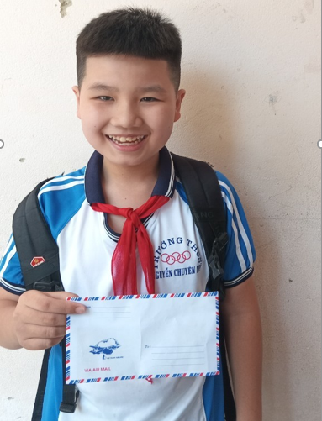 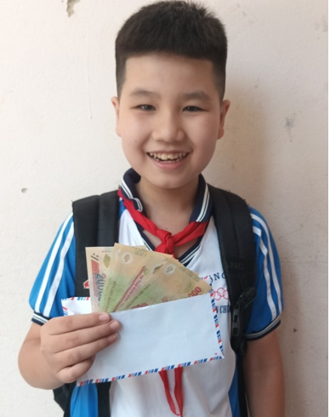

          Ngày 17/5/2024, lúc tan học về em Phạm Minh Đức đã nhặt được 1 phong bì tiền bên trong có 1 triệu đồng tại sân trường, em Phạm Minh Đức đã nhanh chóng mang số tiền nói trên trao lại cho Ban Giám hiệu nhà trường nhằm mục đích tìm người đánh mất trả lại. Ngay trong ngày, cô giáo Phạm Thị Bích Liên – giáo viên chủ nhiệm lớp 6B thông báo số tiền làm rơi là của em Mai Phương Ngọc lớp 6B. Sáng ngày 18/5, BGH, thầy TPT và cô giáo chủ nhiệm đã tổ chức trao trả số tiền 1 triệu đồng cho em Mai Phương Ngọc do em đánh rơi vào đầu giờ sáng, đây là số tiền em được bố mẹ cho e mang đi để đóng tiền học cho cô giáo đồng thời BGH, cô giáo chủ nhiệm đã tuyên dương em Phạm Minh Đức trước tập thể lớp 6B.

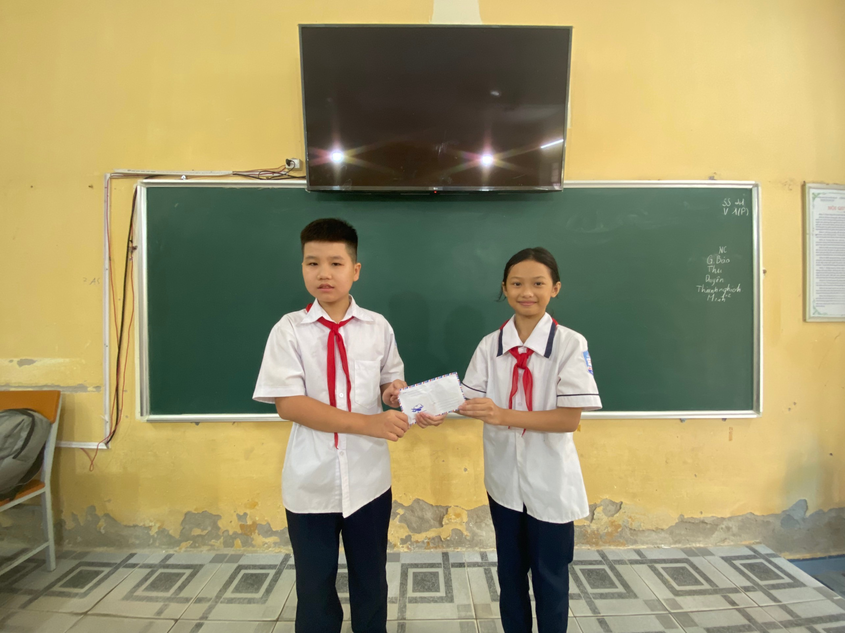

***Hình ảnh trao trả tiền cho em Mai Phương Ngọc***

          Hành động nhặt được của rơi trả lại người mất của em Phạm Minh Đức là phẩm chất đạo đức cao đẹp, xứng đáng là con ngoan trò giỏi, cháu ngoan Bác Hồ. Đây tấm gương tiêu biểu về người tốt việc tốt cần được biểu dương, nhân rộng trong nhà trường và  xã hội hiện nay./.